

**Mòdul 08: Desplegament d’Aplicacions Web**

**Activitat 4.1:** Git



***UF4: Control de versions i documentació***

***Objectius:***

1. *Elabora la documentació de l'aplicació web avaluant i seleccionant eines de generació de documentació i control de versions.* 
   1. *S'han identificat diferents eines de generació de documentació.*
   2. *S'han documentat els components programari utilitzant els generadors específics de les plataformes.*
   3. *S'han utilitzat diferents formats per a la documentació.*
   4. *S'han utilitzat eines col·laboratives per a l'elaboració i manteniment de la documentació.*
   5. *S'ha instal•lat, configurat i utilitzat un sistema de control de versions.*
   6. *S'han garantit l'accessibilitat i la seguretat de la documentació emmagatzemada pel sistema de control de versions.*
   7. *S'han documentat la instal•lació, la configuració i l’ús del sistema de control de versions utilitzat.*

***Requisits:*** ü Software de virtualització à Virtual Box ***Entrega:***

* + - Cal mostrar al professor el correcte funcionament dels exercicis.
    - Entregar al clickedu un document explicant amb detalls i amb captures de pantalla tot el què s’ha fet.

# Exercici 1 – Sistema de control de Versions

1. Explica què és i per a què serveix un Sistema de Control de Versions
2. Explica breument que és Apache Subversion i quines són les seves característiques

# Exercici 2 – Git

Contesta les següents preguntes respecte Git:

1. Què és un repositori local?
2. Què és la Staging Area?
3. Què és una branca o bracnh de Git?
4. Per a què serveix fer un git status?
5. Per a què serveix fer un git commit?
6. Per a què serveix fer un git checkout?
7. Per a què serveix fer un git log?
8. Què és un repositori remot?
9. Què és fer un git push?
10. Què és fer un git pull?
11. Què és fer un git clone?

# Exercici 3 – Primer projecte amb Git

1. Instal·la git en la teva màquina i comprova des de Visual Studio Code pots obrir un terminal i treballar amb Git.
2. Crea un repositori local executant à git init

1. Configura el nom de l’usuari i el correu utilitzant à git init .....





1. Comprova l’estat general del projecte, executant à git status

1. Crea un fitxer nou, anomenat cognom1.txt. Afegeix-li unes quantes línies de text.

1. Afegeix el fitxer a la Staging Area à git add .....



1. Crea un altre fitxer, anomenat cognom2.txt. Afegeix-li unes quantes línies de text

1. Comprova l’estat del projecte à git status

1. Afegeix el 2n fitxer a la Staging Area à git add .....



1. Fes un commit i anomena’l Copia1

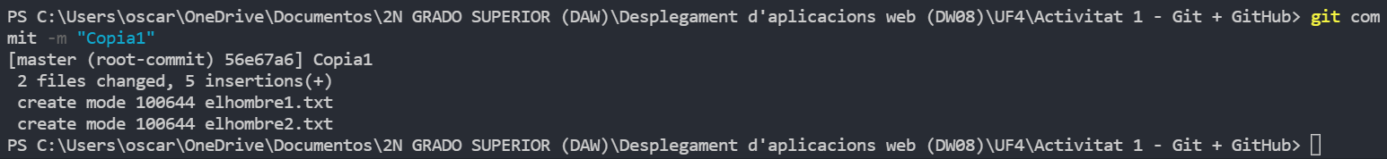



1. Crea un altre fitxer cognom3.txt, afegeix-li unes quantes línies

1. Modifica el fitxer cognom1.txt, afegint-li més línies

1. Crea un altre fitxer cognom4.txt i afegeix-li unes quantes línies

1. Afegeix tot a la Staging Area



1. Comprova l’estat del projecte

1. Treu el fitxer cognom4.txt de la Staging Area à git restore .....



1. Comprova l’estat del projecte

1. Fes un commit i anomena’l Copia2

1. Comprova un altre cop l’estat del projecte

1. Mira l’historial de commits amb à git log

1. Comprova que la branca actual s’anomena Master



1. Mira la versió abreviada de l’historial en 1 linia à git log –oneline



1. Posa el fitxer cognom4 a la Staging Area



1. Fes un últim commit Copia3



1. Mira l’historial de commits en 1 linia

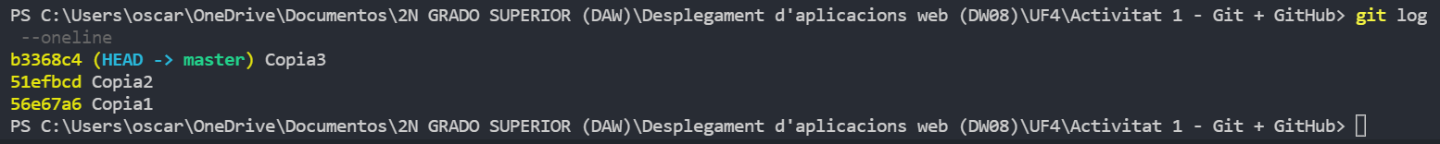

1. Ves a la Copia 1 à git checkout ........ aa. Mira l’historial de commits en 1 linia



bb. Fes un “Regreso al Futuro” per a situar-te un altre cop al Commit més recent

# Exercici 4 – GitHub

1. Dona’t d’alta a GitHub

**- He creat el meu perfil en github.**

1. Crea un repositori remot dins de GitHub (la branca per defecte s’acostuma a dir origin)

1. Crea el Token d’usuari que et permeti accedir sense autenticar-te

**- Aquest seria el meu token personal per accedir.**

1. Fes un git push per a pujar el projecte local cap el repositori remot

(recorda seguir els passos que et proposa GitHub)

1. Crea un fitxer de Readme.md en el repositori remot
2. Amb la comanda git pull..... passa els canvis del repositori remot cap el repositori local
3. Crea algun fitxer en el repositori local i fes à git commit + git push
4. Amb la comanda git clone, descarrega’t algun projecte diferent que trobis per GitHub

# Exercici 5 – Repositori Botiga Virtual

Per tal de posar en pràctica l’ús de Git, l’utilitzarem mentre desenvolupem la propera activitat de M7 (Botiga Virtual)

1. Crea un repositori local de Git per a desenvolupar l’Activitat de la botiga virtual de la matèria M7.
2. A mesura que vagis avançant l’activitat, ves fent commits (intenta fer 1 commit cada dia). El nom del commit hauria d’informar dels canvis més rellevants d’aquella versió.
3. Crea també un repositor a GitHub i ves fent git push